PERMINTAAN PENGUKURAN BARANG UJI, KAJI ULANG PERMINTAAN
DAN KONTRAK PELANGGAN
No. : 008/PM/KL-POLKESMAR/08/2025
Nama Pelanggan  Customer Name | : | Qorrie ‘Aina
Alamat  Address | : | Kos Melati, Jalan Raya Baturaden No.12, RT.5/RW.1, Karangmangu, Baturaden, KAB. BANYUMAS, BATURADEN, JAWA TENGAH, ID, 53151
Jenis Barang Uji  Sample Type | : | Udara Lingkungan Tempat Kerja  √  Air Untuk Keperluan Higiene Dan Sanitasi / Air Bersih
Kode Pelanggan  Customer Code | :
Lokasi Barang Uji  Sample Location | :
Parameter Uji  Sample Parameter | : | Udara Lingkungan Tempat Kerja (FISIKA)  Intensitas Kebisingan  Intensitas Cahaya  Iklim Kerja Indeks Suhu Basah dan Bola (ISBB)  Air Untuk Keperluan Higiene Dan Sanitasi / Air Bersih (FISIKA)  Derajat Keasaman (pH)  Temperatur atau Suhu  Lain-lain :  Sewa Alat : Air Quality Monitor (Kadar Debu Udara)
Tanggal Pengajuan  Submition Date | : | 30 Januari 2025
Jumlah Barang Uji  Number of Sample | : | 1
Narahubung  Contact Person | ;
Deskripsi Barang Uji  Sample Description | :

Banyumas, 30 Januari 2025
Pemohon
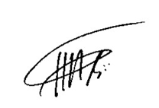
Qorrie ‘Aina

KAJI ULANG PERMINTAAN
NO. | UNSUR KAJI ULANG | HASIL KAJI ULANG *) | PARAF  PJ. PENGUJIAN
1 | Kelengkapan data barang uji | Y / N
2 | Kondisi barang uji | Y / N
3 | Kelengkapan peralatan uji | Y / N
4 | Metode | Y / N
5 | Personil | Y / N
*) Coret salah satu

KESIMPULAN: Permintaan dapat dilayani/tidak dapat dilayani*)
*) coret salah satu

Catatan:
- Lembar asli [original] untuk pelanggan, copy untuk laboratorium.
- Masa simpan barang uji di laboratorium maksimal 1 x 24 jam, atau sesuai kebutuhan, atau sesuai permintaan pelanggan

Petugas pelayanan,

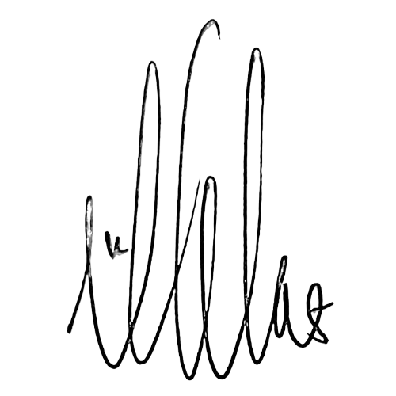
Rachmah Melati, S.ST

LAMPIRKAN FOTO BARANG UJI

